3 de octubre de 2015

Institucion universitaria politecnico grancolombiano

Proyecto de aula

Segunda Entrega

Cesar Bolaños Mauricio Jiménez Juan Pablo Galvis Camilo Vásquez

Curva del valor ganado

|  |  |
| --- | --- |
| Calculo | Valor |
| CV | $3,249,999.92 |
| SV | ($5,049,999.94) |
| CPI | 4.250000083 |
| SPI | 0.456989243 |

Diagramas de gestión

A continuación vemos el proceso para el aseguramiento de calidad



|  |  |
| --- | --- |
| Tarea | Explicación |
| Revisión de desarrollo | En esta tarea se realiza la revisión del código y los entregables para que cumplan con los estándares definidos previamente |
| Pruebas de aceptación funcionales | Son las pruebas que se realizan cuando el desarrollo se ha terminado, estas deben cumplir con los requerimientos funcionales y los casos de uso |
| Pruebas de aceptación técnicas | Son las pruebas que realiza el personal técnico para revisar el funcionamiento de la aplicación según los requerimientos no funcionales que se definieron al inicio del proyecto |
| Control de cambio | Según lo definido al inicio del proyecto, aquí entrara el proceso para el control de cambios. Esta tarea aplica cuando lo entregado no cumplió con lo esperado por el cliente y estuvo todo el tiempo fuera del alcance o no se planeó. |
| Análisis de costos y tiempo | En esta tarea se define cuánto cuesta/n el/los control/es de cambio en tiempo y dinero, pasando como una propuesta formal al cliente. |
| Acta de aceptación | Cuando la funcionalidad entregada cumple con las expectativas del cliente se da por finalizada esta fase, esta acta sirve de soporte de la entrega. |

A continuación vemos el diagrama de gestión de calidad número 2:

NO

¿SE ENCONTRO UN ESTANDAR?

GUARDAR BASE DE INFORMACION DE CALIDAD DEL PROYECTO

IDENTIFICAR RESULTADOS

SINTETIZAR RESULTADOS

REALIZAR ACCIONES PERTINENTES

ESTABLECER ITEMS A ANALIZAR, PROCESOS

ESTABLECER OBJETIVO DEL ANALISIS

DEFINIR ENTREGABLES DE ANALISIS DE CALIDAD

BUSCAR UN ESTANDAR SIMILAR O ESTABLECER METRICAS Y NORMAS ADECUADAS A LAS PRUEBAS

DEFINICION DE ESTANDARES Y PRUEBAS DE CALIDAD A REALIZARSE SOBRE CADA ENTREGABLE

SI

Matriz de responsabilidades

A continuación a matriz de responsabilidades:

|  |  |  |  |  |
| --- | --- | --- | --- | --- |
| Tareas/Responsables | Consultor | | | |
| 1 | 2 | 3 | 4 |
| Gestión de empleados |  |  |  |  |
| Inicio |  |  |  |  |
| Acercamiento Compañía | X |  |  |  |
| Acta de inicio proyecto |  | X |  |  |
| Análisis |  |  |  |  |
| Reunión levantamiento |  | X |  |  |
| Documentación especificación |  |  | X |  |
| Diagramas de caso de uso |  |  |  | X |
| Acta de entrega fase | X |  |  |  |
| Diseño |  |  |  |  |
| Aplicación |  |  |  |  |
| Arquitectura Solución |  | X |  |  |
| Diagrama de clases |  |  | X |  |
| Diagrama de base de datos |  |  |  | X |
| Diagrama de secuencia | X |  |  |  |
| Diseño de pruebas |  |  |  |  |
| Integración |  |  | X |  |
| Usuario |  |  |  | X |
| Prototipo |  |  |  |  |
| General | X |  |  |  |
| Login |  |  |  | X |
| Menú Principal |  | X |  |  |
| Usuario CRUD | X |  |  |  |
| Recordar Contraseña |  | X |  |  |
| Empleado CRUD |  |  | X |  |
| Creación y actualización masiva |  |  |  | X |
| Informes | X |  |  |  |
| Certificado |  | X |  |  |
| Documentar fase |  |  |  |  |
| Acta Entrega Fase |  |  |  | X |
| Implementación |  |  |  |  |
| Persistencia |  |  |  |  |
| Implementación Base de datos |  |  | X |  |
| Creación entidades |  |  |  | X |
| Conexión bd | X |  |  |  |
| Lógica |  |  |  |  |
| Validador |  | X |  |  |
| Report Manager |  |  | X |  |
| Fachada |  |  |  | X |
| Masivo | X |  |  |  |
| Presentación |  |  |  |  |
| Login |  |  |  | X |
| Menú Principal | X |  |  |  |
| CRUD Usuario |  | X |  |  |
| Recordar Contraseña |  |  | X |  |
| CRUD Empleado |  |  |  | X |
| Cargue y Actualización Masiva | X |  |  |  |
| Informes |  |  | X |  |
| Certificado |  |  |  | X |
| Pruebas Unitarias | X |  |  |  |
| Pruebas |  |  |  |  |
| Integrales |  |  |  | X |
| Técnicas |  |  |  | X |
| Despliegue |  |  |  |  |
| Manual de despliegue |  | X |  |  |
| Acta de despliegue |  |  |  | X |

Matriz de comunicaciones

|  |  |  |  |  |
| --- | --- | --- | --- | --- |
| Fase | Reunion | Implicados | Entregable | Frecuencia |
| Inicio | Acercamiento Compañía | Consultor, Cliente | Acta de inicio proyecto | Una sola vez |
| Todas | Planeación | Consultor | Estimación | Cada fase realizada |
| Análisis | Levantamiento de información | Consultor, Cliente | Documento de análisis | Una sola vez |
| Todas | Reunión para revisión de estado del proyecto | Consultor | Informe de estado | Semanal |
| Pruebas | Aceptación del producto | Consultor, Cliente | Acta de aceptación | Cada entrega |

# RIESGOS

Para la recopilación de los riesgos se utilizó la técnica de lluvia de ideas.

EDR

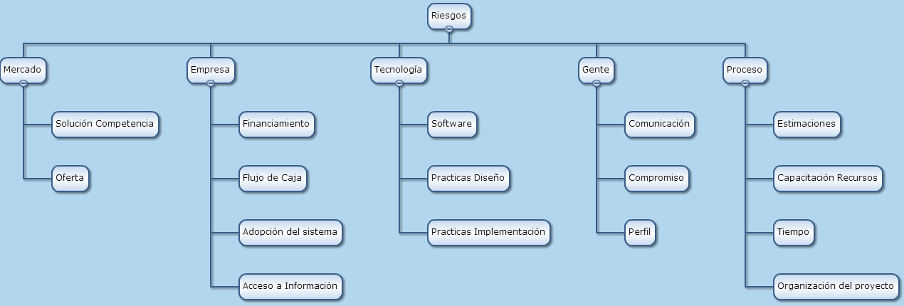

|  |  |
| --- | --- |
| **Risk** | **Descripción** |
|  | **Mercado** |
| 1 | Solución Competencia |
| 2 | Oferta |
|  | **Empresa** |
| 3 | Financiamiento |
| 4 | Flujo de Caja |
| 5 | Adopción del sistema |
| 6 | Acceso a Información |
|  | **Tecnología** |
| 7 | Software |
| 8 | Practicas Diseño |
| 9 | Practicas Implementación |
|  | **Gente** |
| 10 | Comunicación |
| 11 | Compromiso |
| 12 | Perfil |
|  | **Proceso** |
| 13 | Estimaciones |
| 14 | Capacitación Recursos |
| 15 | Tiempo |
| 16 | Organización del proyecto |

Matriz de probabilidad de impacto con escala de valoración cualitativa.

|  |  |  |  |  |
| --- | --- | --- | --- | --- |
| ***PROBABILITY*** | *HIGH* | Risk 14 | Risk 16 | Risk 1 Risk 11 Risk 13 |
|
|
| *MEDIUM* | Risk 5 | Risk 2 Risk 8 Risk 9 | Risk 4 Risk 12 Risk 15 |
|
|
| *LOW* | Risk 7 | Risk 10 | Risk 3 Risk 6 |
|
|
|  | | *LOW* | *MEDIUM* | *HIGH* |
| ***IMPACT*** | | |

Plan De Gerencia De Riesgos

Metodología

Se ejecutara un proceso de identificar los posibles riesgos utilizando el método de lluvia de ideas, después se evaluará con la escala de valoración cualitativa y se realizara el seguimiento de los diez primeros ítems de riesgo.

Roles y responsabilidades

Las responsabilidades serán asumidas principalmente por la gerencia del proyecto, ya que desde su rol realizara la planeación y presupuesto de los posibles riesgos.

Presupuesto y cronograma

Se estará revisando periódicamente la EDT y la curva S para verificar que no hayan retrasos ni sobrecostos que pongan en riesgo el proyecto.

Categorías probabilidad impacto:

Estas se verán reflejadas en el documento de matriz de riesgo, allí después de identificarlos después de la lluvia de ideas y entrevistas para identificarlos, se les asignaran los valores según probabilidad e impacto.

Seguimiento y Documentación

Se hará seguimiento continuo, y se documentara cualquier riesgo que se haya materializado.